下面是相关的功能界面和展示：

1.登录/未登录状态下的banner顶栏

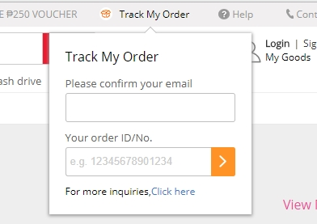   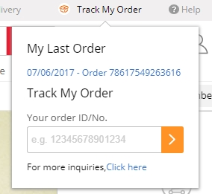

2.未查询到对应邮箱的对应订单号

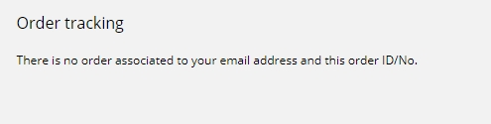

3.该订单号还没有物流信息

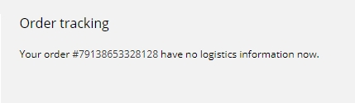

4.点击banner顶栏的“click here”进入的详细查询页面

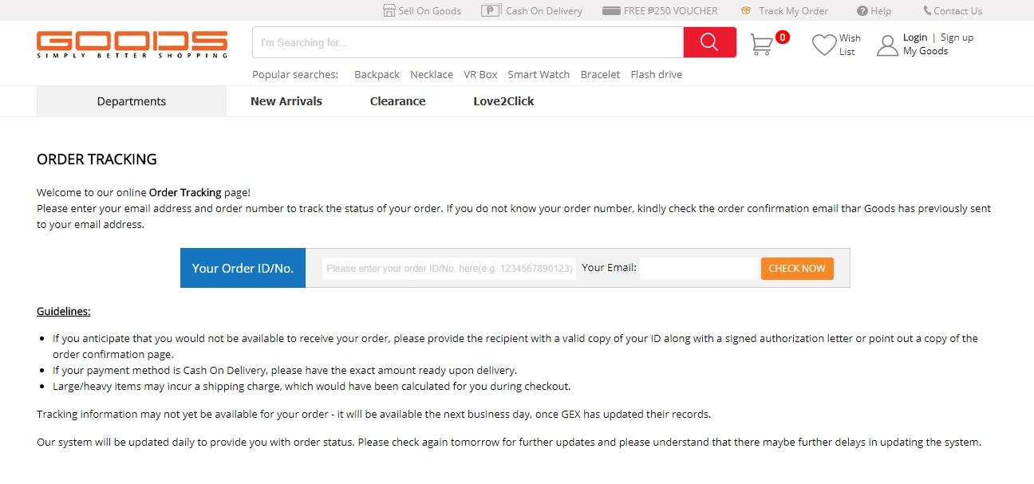

5.未登录状态下查询到的物流信息（根据主订单号查询）

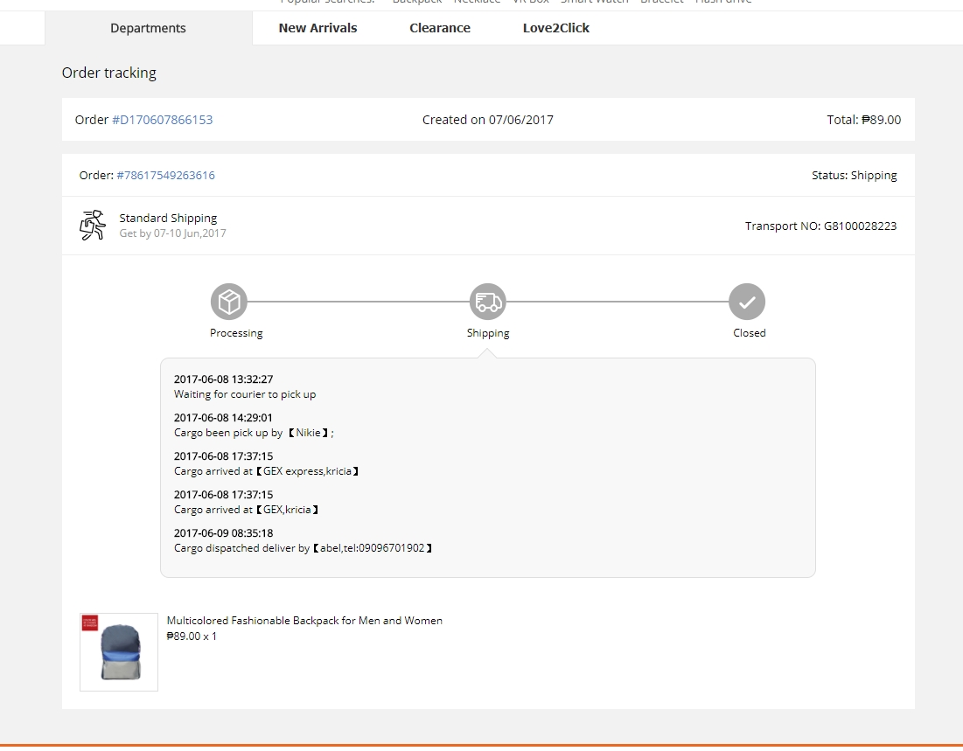

6.登录状态下查询到的物流信息（根据子订单号查询）

